Отчет 0. Выполнил Иванов Роман Александрович. Гр. ИПБ-13.

Пример неудачного интерфейса:
На пример неудачного интерфейса я выбрал офисную программу LibreOficce Writer.
Как пользователю меня не устраивает внешний вид данного интерфейса, а именно сложное расположение и оформление функционала. На главной панели располагаются значки, которые никак не подписаны. Чтобы как то разобраться в функционале, необходимо «тыкать» на каждый значок и смотреть что из этого выйдет («Я же пользователь. Я хочу одну кнопку, которая бы нажималась за меня и все при этом работало»).

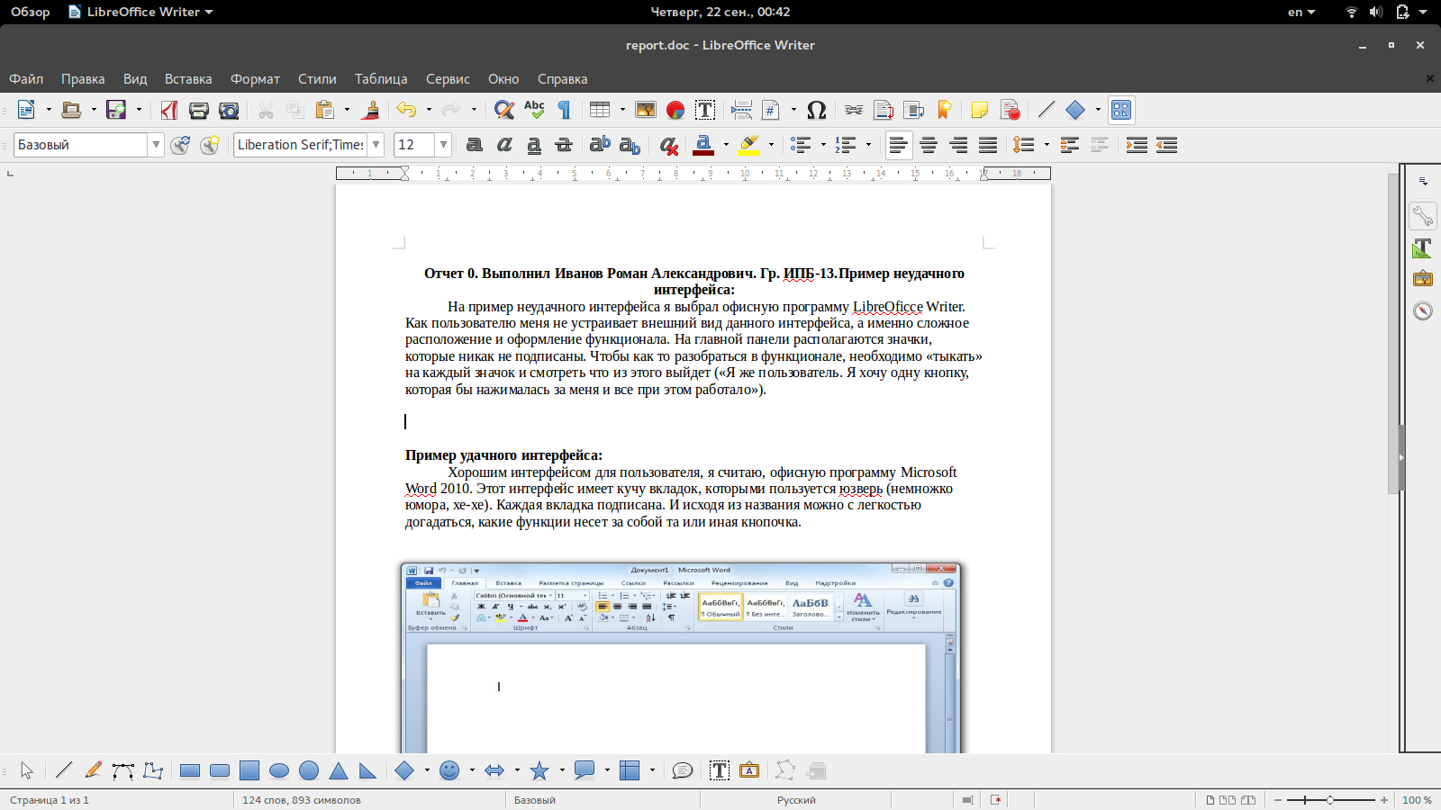

Пример удачного интерфейса:
Хорошим интерфейсом для пользователя, я считаю, офисную программу Microsoft Word 2010. Этот интерфейс имеет кучу вкладок, которыми пользуется юзверь (немножко юмора, хе-хе). Каждая вкладка подписана. И исходя из названия можно с легкостью догадаться, какие функции несет за собой та или иная кнопочка.

